COMMUNIQUÉ DE PRESSE
POUR DIFFUSION IMMÉDIATE

Des milliers d’arbres plantés au Kamouraska
Saint-Pascal, le 1er mai 2023- D’ici l’automne 2023, près de 7 000 arbres et arbustes auront été plantés dans la plaine agricole du Kamouraska afin de favoriser le rétablissement de la connectivité faunique essentielle à la survie des populations animales. Piloté par l’Organisme des bassins versants de Kamouraska, l’Islet et Rivière-du-Loup (OBAKIR), le projet Mise en place de corridors fauniques au Kamouraska aura duré un peu plus de trois ans (2019-2023) et permis l’implantation de plus de 25 km d’aménagements agroforestiers durables favorisant la biodiversité.
« Dans la plaine agricole du Kamouraska, la diminution et l’isolement des boisés affecte la biodiversité, explique Antoine Plourde-Rouleau, directeur général d’OBAKIR. Il est donc important de connecter ces boisés entre eux. Le rétablissement de la connectivité favorise les corridors de migration et crée des aires d’alimentation et de reproduction indispensables à la survie des animaux. »

Le projet a débuté par l’identification des secteurs les plus propices à la restauration de corridors fauniques. OBAKIR et son partenaire principal, le Groupe conseil agricole de la Côte-du-Sud, sont ensuite partis à la rencontre des agriculteurs et des agricultrices des zones ciblées afin de leur expliquer l’importance des habitats fauniques en milieu agricole, ainsi que les bénéfices générés par les aménagements agroforestiers. Douze d’entre eux ont accepté de participer au projet et d’accueillir de nouveaux aménagements sur leurs terres.
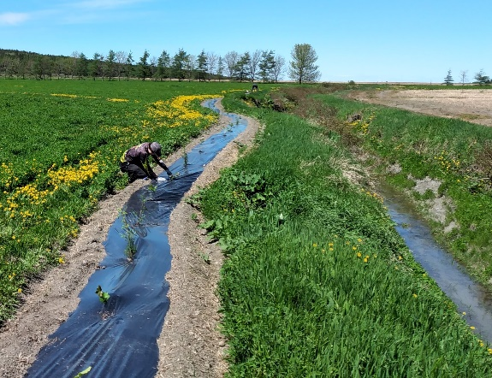
Pour la planification et l’implantation des arbres et des arbustes, OBAKIR a également pu compter sur l’expertise de Biopterre, de l’Organisme des bassins versants de la Côte-du-Sud, du Groupement forestier Grand-Portage, et d’Arbre-Évolution. L’implantation de haies brise-vent et la plantation de bandes riveraines font partie des aménagements mis en place. Ceux-ci contribuent également à la protection des cultures pérennes contre les rigueurs de l’hiver, à la diminution de l’érosion éolienne, à la protection des bandes riveraines, à la recharge de la nappe phréatique et à la création d’habitats pour les auxiliaires de culture. Un plus pour les agriculteurs.
Photo : OBAKIR

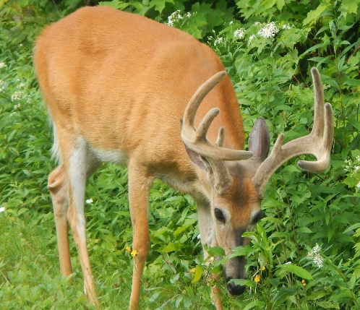
Avec le temps, les insectes, les pollinisateurs et les oiseaux champêtres reviendront en plus grand nombre habiter les lieux, tandis que les petits et gros mammifères, tel le cerf de Virginie, bénéficieront des habitats ainsi créés pour se déplacer, s’alimenter et réagir plus rapidement aux changements environnementaux.
Le projet Mise en place de corridors fauniques au Kamouraska a été rendu possible grâce au soutien financier du Plan d’action de l’approche régionale (PAAR) du ministère de l’Agriculture, des Pêches et de l’Alimentation du Québec (MAPAQ).
Photo : Claudine Lafrance

-30 -
Pour information
OBAKIR
Antoine Plourde-Rouleau
direction@obakir.qc.ca
(418) 492-6135 poste 105

